Príloha č.1 - Vzor žiadosti pre udelenie značky Regionálny produkt Podpoľanie pre výrobky

Žiadosť o udelenie značky
„Regionálny produkt Podpoľanie®”
pre výrobky.
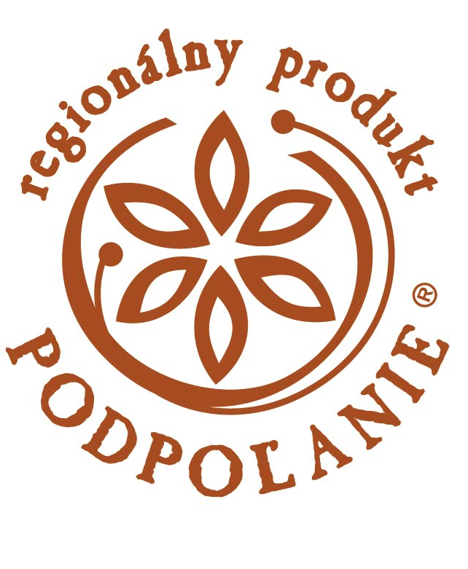
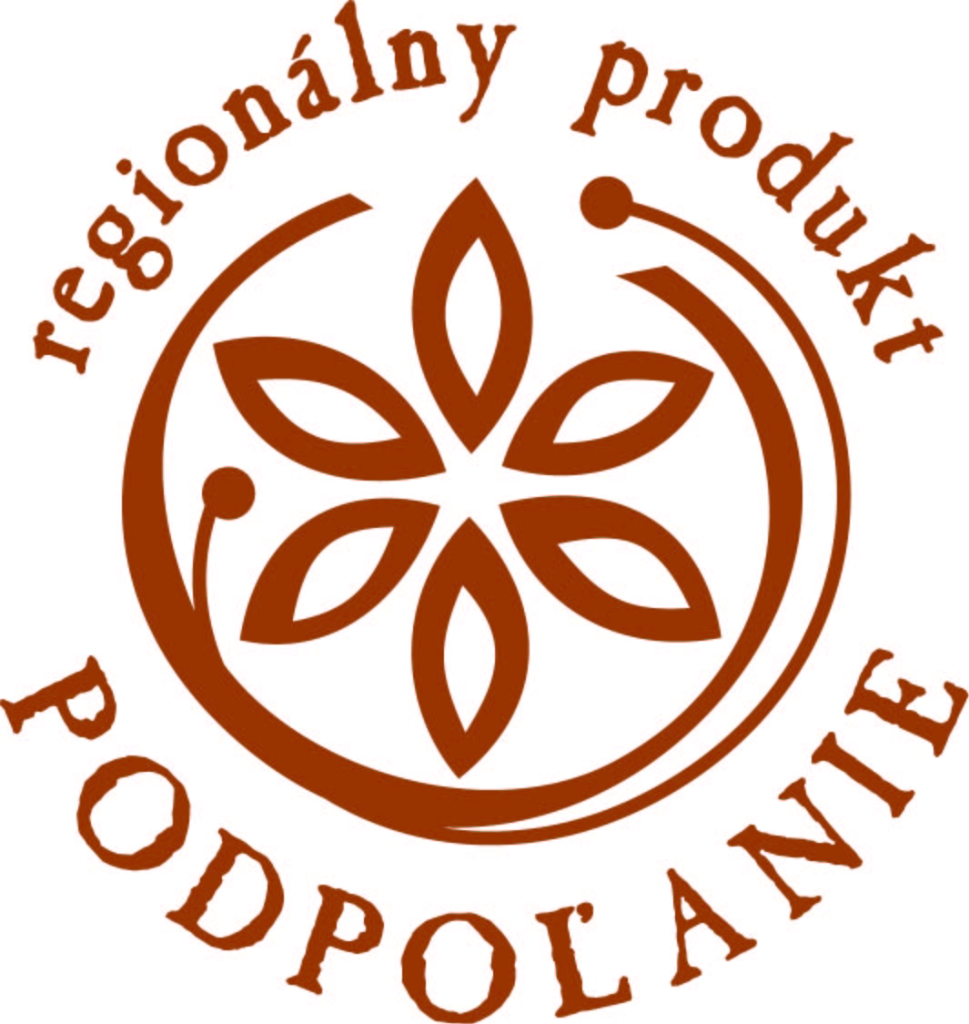

Žiadateľ vyplňuje ružové políčka.

SZČO: Právnická osoba: SHR: Ľudovoumelcký výrobca: Iné:

Meno a priezvisko žiadateľa / názov firmy:

Meno konateľa spoločnosti:
(vyplňuje právnická osoba)

Adresa:

IČO: DIČ:

Telefón: e-mail:

Č. certifikátu ak už bol udelený: web:

Vyjadrenie certifikačnej komisie: áno nie

Č.certifikátu

Dátum:

Žiadam o udelenie značky „Regionálny produkt Podpoľanie” pre:

výrobok: skupina výrobkov:

názov výrobku / výrobkov :

- Podrobný popis výrobku / skupiny výrobkov vrátane uvedenia prvkov jedinečnosti a originality výrobku (pôvodnosť vo vzťahu k regiónu, jedinečnosť uchovávanej tradície, unikátnosť – výrobok sa nikde inde nevyrába, zapojenie miestnej pracovnej sily, spolupráca v rámci regiónu, inovatívnosť, kreativita) :

- Zoznam a pôvod používaných základných surovín (vyplňuje sa len pre potravinové výrobky):

Názov základnej suroviny suroviny | Pôvod základnej suroviny  M - miestna,  R -regionálna,  SR - Slovensko | Sídlo prevádzky dodávateľa suroviny | % -uálny podiel suroviny v rámci celého výrobku

- Podiel ručnej práce na výrobe výrobku – popis výrobného postupu:

- Prílohy žiadosti:

P.č. | Č. kritéria | Názov prílohy | Druh dokladu | Ano/ nie
1. | A 1,2 | Doklad o oprávnení podnikať / vykonávať činnosť spolu s uvedením adresy prevádzky a doby vykonávania činnosti  (priložiť jeden z uvedených dokladov) | Živnostenský list
1. | A 1,2 |  | Výpis z OR
1. | A 1,2 |  | Výpis z registra fariem
1. | A 1,2 |  | Registrácia SHR
1. | A 1,2 |  | Výpis z registra členov včelárskych spolkov
1. | A 1,2 |  | Registrácia ľudovoumeleckého výrobcu
2. | A 3-7 | Čestné prehlásenie žiadateľa
3. | B 1 | Písomný dokument / historický prameň preukazujúci tradíciu výrobku, technológie, firmy
4. | B 4 | Ukážka výrobku | Výrobok / výrobky, príp. fotoagrafie

- Uveďte, aký spôsob označovania výrobku uprednostňujete v prípade udelenia certifikátu:

Druh označovania výrobku značkou RP Podpoľanie | Označ „X”
Nálepky na výrobok
Tabuľka v predajni
Prenosná tabuľka pri predaji na jarmokoch a pod.
Iné (uveďte aké)
Iné (uveďte aké)

Prehlasujem, že poznám Zásady pre udeľovanie a používanie značky „Regionálny produkt Podpoľanie”, budem sa nimi riadiť a rešpektovať.

Prehlasujem, že údaje uvedené v tejto žiadosti (vrátane príloh) sú pravdivé.

V ...................................... dňa ............................................

Podpis: ...................................................................................

Žiadosť doručte v tlačenej forme spolu s prílohami (1 exemplár) do kancelárie občianskeho združenia Podpoľanie, Obrancov mieru 871/1, Detva - v termíne ako je uvedený vo výzve na predkladanie žiadostí.

Príloha žiadosti č.2
Čestné prehlásenie žiadateľa.

Ja, dolu podpísaný (meno, priezviskofyzickej osoby / štatuárneho zástupcu žiadateľa)

ako fyzická osoba / štatuárny zástupca právnickej osoby ktorú zastupujem¹
čestne vyhlasujem, že:

- nie som dlžníkom voči samosprávam vo vymedzenom regióne Podpoľania a nie je na moju firmu/ činnosť vyhlásený konkurz
- dodržiavam všetky príslušné legislatívne a právne predpisy a normy platné v SR (hygienické a technické normy, bezpečnosť práce a pod.)
- výroba a výrobok svojim charakterom nepoškodzuje životné prostredie a je v súlade s prírodným a krajinným prostredím
- pri výrobe výrobku sa nepoužívajú žiadne náhrady, ale len originálne základné suroviny
- pri výrobe výrobku sú použité základné suroviny slovenského pôvodu ²

¹ nehodiace sa preškrtnite
² pri nepotravinových výrobkoch preškrtnite

V ..........................................., dňa .............................................

Podpis: ...................................................................................

Zoznam pre kontrolu splnenia základných certifikačných kritérii
(vypĺňa certifikačná komisia)

P.č. | Č. kritéria | Názov kritéria | Druh dokladu | Miesto uvedenia | Áno / Nie
1. | A-1 | Výrobok a výrobca pochádza z Podpoľania | Živnostenský list, Výpis z OR, Výpis z registra fariem, Registrácia SHR, Výpis z registra členov včelárskych spolkov, Registrácia ľudovoumeleckého výrobcu | Príloha žiadosti č.1
2. | A-2 | Kvalifikácia / oprávnenosť výrobcu pre príslušnú výrobu | Viď bod 1 | Príloha žiadosti č.1
3. | A-3 | Nezadĺženosť výrobcu | Čestné prehlásenie žiadateľa | Príloha žiadosti č.2
4. | A-4 | Záruka štandardnej kvality výrobku | Čestné prehlásenie žiadateľa | Príloha žiadosti č.2
5. | A-5 | Proces výroby a výrobok nepoškodzuje ŽP. | Čestné prehlásenie žiadateľa | Príloha žiadosti č.2
6. | A-6 | Používanie originálnych surovín. | Čestné prehlásenie žiadateľa + popis v žiadosti | Príloha žiadosti č.2, bod 2 žiadosti
7. | A-7 | Používanie surovín slovenského pôvodu. | Čestné prehlásenie žiadateľa+ popis v žiadosti | Príloha žiadosti č.2, bod 2 žiadosti

Zoznam pre hodnotenie bodovacích kritérií.
(vypĺňa certifikačná komisia)

P.č. | Č. kritéria | Názov kritéria | Druh dokladu | Miesto uvedenia | Počet bodov
1. | B-1 | Tradícia výroby alebo výrobku | Písomný dokument | Príloha žiadosti č.3
2. | B-2 | Využitie miestnych surovín | Popis vžiadosti | Bod 2 žiadosti
3. | B-3 | Podiel ručnej /remeselnej práce | Popis v žiadosti | Bod 3 žiadosti
4. | B-4 | Jedinečnosť a originalita produktu | Popis v žiadosti, predložený výrobok príp. fotografia | Príloha žiadosti č.4, bod 1 žiadosti
Súčet bodov

Meno a podpis predsedu certifikačnej komisie:

Dátum:
.....................................................................

